党办校办召开2017年度
领导班子民主生活会

2018年1月17日下午，按照学校党委的要求，党办校办党支部在行政楼第一会议室召开了党办校办2017年度中层党员领导干部民主生活会，会议由党办校办主任李和民主持，党办校办全体人员参加了会议。
李和民主任首先就党办校办2017年度民主生活会筹备情况作说明。会前，党办校办班子成员紧扣2017年度民主生活会主题，深化学习研讨，广泛征求意见，开展谈心谈话，深入查摆问题，认真撰写领导班子对照检查材料和个人发言提纲，为开好民主生活会奠定了坚实基础。
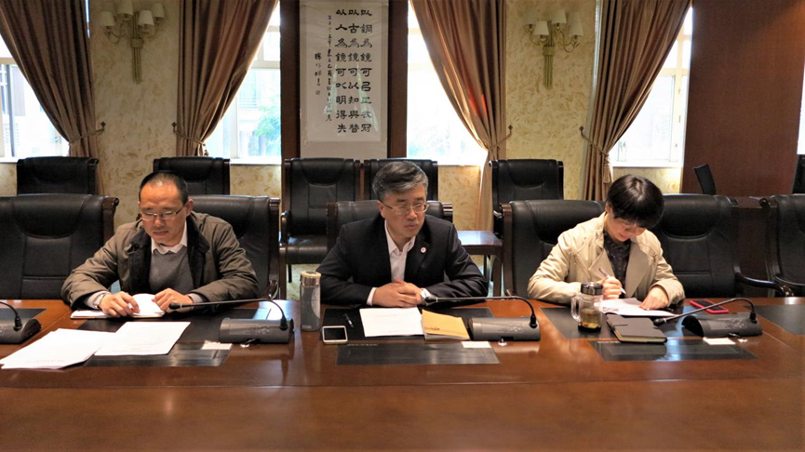
会上，李和民主任代表班子作对照检查，总结了去年民主生活会的整改落实情况，对党办校办4个科室的工作进行了点评，深入剖析问题产生的原因，并且从加强班子和领导干部党的建设、强化理论学习、加强综合协调和对外联络等方面提出了今后的努力方向和改进措施。李和民主任还带头开展了自我批评，对自身存在的问题进行查摆和剖析，提出具体整改措施，并接受了班子成员和党办校办其他同志的批评。
随后，党办校办副主任袁薇佳、余泽浩分别作个人对照检查，进行了深刻的自我批评，其他同志对其进行坦诚善意的批评。此次党办校办中层党员领导干部民主生活会认真按照学校的部署要求，直面问题，既触及了思想，严肃了态度，又弘扬了正气，查摆了问题，取得了预期的成效。党办校办班子成员将以此为契机，进一步强化班子建设，创新工作方式方法，不断提升工作能力，推进“学习型、服务型、创新型”基层党支部科学化管理模式的建设与发展。
